13. БҰРҒЫ СОРАПТАРЫ ЖӘНЕ ОЛАРДЫҢ ЖАБДЫҚТАРЫ

Колонкалық сонымен қатар роторлық және турбиналық бұрғылауда ұңғыны жуу техникалық сумен немесе сазды ерітінділермен жүргізіледі.
Жуу сұйықтығын ұңғыға айдау үшін бұрғылау сораптарының екі түрін қолданады: а) қос әсерлі поршенді, екі цилиндрлі және б) бір әсерлі плунжерлі екі және үш цилиндрлі.
Қос әсерлі поршенді сораптың жұмыс істеу принципі (75,а-сурет). Шкив айналған кезде тісті доңғалақтар айналмалы қозғалыс алады. Тісті доңғалақтар біліктің көмегімен крейцкопфты, штокты, поршенді ерсілі-қарсылы қозғалысқа келтіреді. Цилиндр сәйкес клапандармен оқшауланған сору және айдалу камералармен байланысқан. Поршень оңға қарай жылжығанда цилиндрдің сол жағындағы сорғыш клапан ашылады, ал айдаушы клапан жабылады және цилиндрдың сол жақ қуысына қорылдақ қабылдағыш клапан және сорғыш шлангы арқылы сұйықтық кіреді. Цилиндрдің оң жақ қуысында сорушы клапан жабылады да айдаушы клапан арқылы сұйықтық ұңғыға қарай айдалады. Поршень солға жылжығанда цилиндрдың оң жағында сұйықтық сорылады (клапан 15 ашылады, ал клапан 14 жабылады), ал сол жақ қуыс бөлігінде клапан 9 жабылады да, клапан 10 ашылып сұйық айдалады. Біліктің бір айналымында поршень екі жұмыс жасайды, яғни сұйықтықты сору және айдау екі рет қайталанады деген сөз. Сондықтан мұндай сораптар қос әсерлі деп аталады. Сұйықтықты айдау кезінде сұйықтық 10 және 14 клапандар арқылы айдау камерасына кіреді. Одан кейін манометрі 17 және сақтандырғыш клапаны 18 бар ауа қалпағының төменгі қуысы арқылы айдау магистраліне 19 өтеді. Ауа қалпағы айдау магисталінде болатын толқуларды тегістеу үшін керек. Поршень цилиндрдің шетіне келгенде оның жылдамдығы нольге тең болады. Магистральға айдалатын сұйықтың көлемі де нөльге тең. Поршеннің жылдамдығы көп болғанда (цилиндрдің орта кезінде) айдалатын сұйықтың көлемі де көп болады. Айдау магистраліндегі осындай толқуларды ауа қалпағының көмегімен тегістейді. Магистральда сұйық көп болғанда оның артығы ауа қалпағына кіреді, сұйық болмаған кезде ауа қалпағы ішіндегі қысылған ауа артық суйықты магистральға айдайды. Айдау магистраліндегі толқуларды тегістеудің тағы бір жолы цилиндрлердегі поршеньдердің әр-түрлі орналаструы.
Плунжерлі сораптың жұмыс істеу принципі.(75,б-сурет.) Әдетте плунжерлі сораптар бір әсерлі, өйткені плунжердің тік жүрісі кезінде айдайды, ал кері жүрісінде сорады.
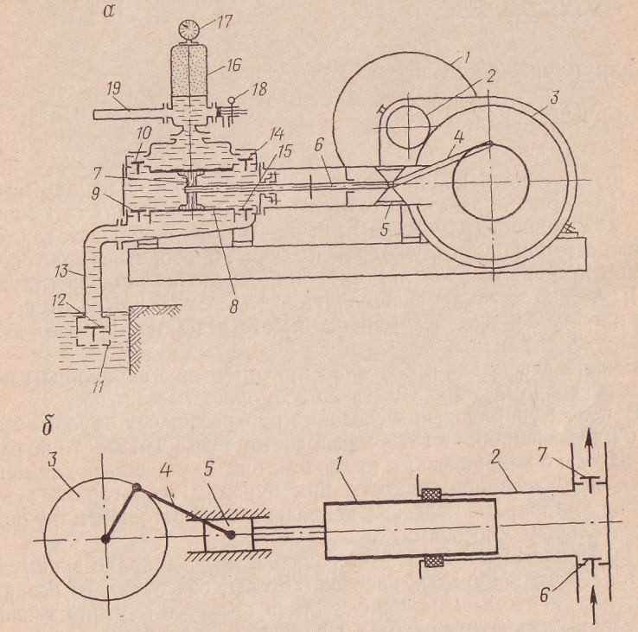
75 – сурет. Плунжерлі және поршеньді бұрғылау сораптарының сұлбалары: а – қос әсерлі поршеньді сорап; б – плунжерлі сорап.

Негізгі түйіндесуші эелементтері цилиндр және поршень болып табылатын поршеньді сораптарға қарағанда плунжерлі сораптарда жұмысшы элемент ретінде плунжер қолданылады. Плунжер бұл сорап корпусына орнатылған сальникті нығыздағышпен түйіндесетін бір жақ түбі жабық металл цилиндр. Поршеньді сораптағыдай тісті доңғалақ айналғанда крейцкопф және плунжер ерсілі-қарсылы қозғалысқа келеді. Плунжер солға қарай жылжығанда сорғыш клапан ашылады да, айдаушы клапан жабылады және сораптың гидравликалық бөлігіне сорғыш шланг арқылы сұйықтық сорылады. Плунжер оңға қарай жылжығанда гидравликалық бөліктен айдаушы клапан арқылы сұйық айдалады. Бұл кезде сорушы клапан жабық тұрады. Тісті доңғалақтың бір айналымында (эксцентрлік білігі) плунжер бір ілгерлемелі қозғалыс жасайды. Яғни сору және айдау циклі болады. Бұрғы сорабының өнімділігі цилиндрдің диаметріне, поршеннің жүріс жолына, цилиндр санына және сорап білігінің айналу жиілігіне байланысты.
Бұрғы сорабының өнімділігі келесі формуламен анықталады: поршенді сорап үшін
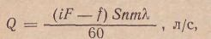
плунжерлі сорап үшін
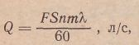
Мұндағы Ғ – прошень (плунжер) ауданы, дм²: f – шток ауданы, дм² ; і – сораптың бір цилиндрінің әсер ету дәрежесі ( і = 1 немесе 2 ) ; S – поршень (плунжер) жүрісі дм; n – қос жүріс саны немесе 1 мин ішіндегі сорап білігінің айналым саны; m – цилиндр, плунжер саны; λ – сораптың, толу коэффиценті ( λ=0,8/0,9). Сору биіктігі аз болған сайын ол көбірек сорады.
Сору биіктігі әсіресе ұңғыны саз ерітіндісімен жуғанда мүмкіндігінше аз болуы
қажет.
Бұрғылау сораптарын жасауды реттеу және оларды бірегейлендіру мақсатында 1973ж механикалық жетегі бар бұрғылау сораптарына МЕСТ19123-73 жасалды.
МЕСТ19123-73 негізінде шарошкалы және кесіш типті қашаулар мен қатты қорытпалы және алмаз каронкаларымен тереңдігі 2000 м дейінгі геологиялық барлау ұңғыларын бұрғылау үрдісіне жуу сұйықтығының шыр айналымының қамтамасыз ететін бұрғылау сораптарының 4 классы жасалған және кең пайдаланады.
НБ1-25116 сорап қондырғысы 25 м тереңдікке дейін колонкалық бұрғылау кезінде УКБ12-25 бұрғылау қондырғыларымен жабдықтауға кеңес беріледі. Қондырғының массасы аз және тасмалдауға жеңіл. Сорап горизонталь және бір плунжерлі.
Сораптың техникалық сипаттамасы 52- кестеде көрсетілген.
НБ2-63/40 сорап қондырғысы 200 м тереңдікке дейін қатты қорытпалы және алмаз коронкаларымен бұрғылаудағы бұрғылау қондырғыларын жабдықтауға арналған. Сорап қондырғысы ортақ рамада жабдықталған сораптан, электр қозғалтқышынан, ременді аудармадан тұрады.
НБ3-120/40 сорап қондырғысы УКБ200/300 және УКБ300/500 қондырғылармен геологиялық барлау ұңғыларын бұрғылағанда жуу сұйықтығының шыр айналымын қамтамасыз етуге арналған.

Колонкалы бұрғылауда қолданылатын сораптар сипаттамасы 52-кесте
Параметр- лері | Плунжерлі сорап қондырғылары |  |  |  | Поршеньді сорап қондырғылары
Параметр- лері | НБ1-25-16 | НБ2-63-40 | НБ3-120/40 | НБ4-320/63 | НГР-  250/50 | 11-Гри | 9-МГР
өнімділігі, л/мин | 25 | I II  30 60 | I II III IV V 15 19 40 70 120 | I II III  Плунжер диаметрі 45 мм болғанда 95 140 260  Плунжер диаметрі 80 мм болғанда  125 180 320 | 250 | Төлке диаметрі 80, 90, 100  мм болғанда 240 306  390 | 220-1000
Максимал қысым, МПа | 1,6 | 4,0 2,0 | 4, 04,0 4,0 2,0 | Плунжер диаметрі 45 мм болғанда 6,3 6,3 6,3  при Плунжер диаметрі 80 мм  болғанда 6,3 5,5 3,0 | 5,0 | 6,3 5,0 4,0 | 16,0-3,5
Плунжер (төлке)  диаметрлері, мм | 45 | 45 | 63 | 45,80 | 85 | 80, 90, 100 | 80, 90, 100,  115, 127,  250
плунжерлер (поршеньдер  ) саны, шт | 1 | 3 | 3 | 3 | 2 | 2 | 2
Плунжерлер  (поршень- дердің) |  | 40 | 60 | 90 | 140 | 150 | 250
жүріс саны ,
мм
1 минуттағы  қос жүріс саны | 390 | 175, 350 | 31, 38, 80, 146,  249 | 95, 140, 260 | 94 | 100 | 55, 90
Жетек
Түрі | «Дружба-  4» іштен жанатын қозғалтқы ш | Электрқозғ  алтқыш | Электрқозғалт  қыш | Электрқозғ  алтқыш | Электрқо  зғалтқыш | Электрқозғ  алтқыш | Электрқозғ  алтқыш

52-кесте жалғасы
Қуаты, кВт | 1,5 | 3,0 | 7,5 | 22 | 28 | 35,3 | 75
Габариттік өлшемдері, мм:
ұзындығы | 745 | 1325 | 1970 | 2100 | 1446 | 1835 | 2600
ені | 325 | 610 | 910 | 1145 | 850 | 745 | 1000
биіктігі | 365 | 490 | 980 | 880 | 945 | 1410 | 1600
масса, кг | 44 | 250 | 680 | 1250 | 700 | 1400 | 2760
Диаметрлер, мм
Сорғыш  тесік | 32 | 50 | 50 | 76 | 76 | 100 | 100
Айдаушы  тесік | 18 | 32 | 38 | 38 | 38 | 50 | 50

НБ4-320/63 сорап қондырғысы УКБ300/50,УКБ500/800,УКБ1200/2000 қондырғыларымен геологиялық барлау ұңғыларын бұрғылау үрдісінде жуу сұйықтығының шыр айналымын қамтамасыз ету үшін арналған. Сорап қондырғысы сораптан, электрқозғалтқышынан, сорап астындағы рамадан және қозғалтқыштың астына қойатын рамадан тұрады. Олар өзара болттармен қосылады, қозғатқыштан сорапқа жабақ қоршауы бар ременьді аударма арқылы айналым беріледі.
Сорап – реверсивті үш плунжерлі, үш жылдамдықты тік ағылатын гидравликалық бөлігі бар, горизонталь орналасқан. Клапандар резиналы қорғағыштары бар табақ тәріздес, цилиндрлік оратылған серіппелерімен басылған. “Плунжерлі сальник” тарабы тез алынады. Плунжерлер жоғары беріктікке дейін жақсартылған болаттан жасалған.
Сораптың өнімділігі жылдамдықтар қорабымен реттеледі. Осы мақсатта кейде поршеннің жұмыс жолын өзгертеді, кейде поршень-цилиндр жұбын ауыстрады. Өндірісте көбінесе сорапты максималь өнімділікте пайдаланып оны азайту үшін үш тесікті жапқыш кран қолданады. Сұйықтың артығын сол кран арқылы зумпфқа жібереді.
Сорап қондырғысының техникалық сипаттамасы 52 -кестеде келтірілген. Прунжерлік сораптардан басқа барлама бұрғылау тәжірибесінде қос әсерлі поршенді сораптар қолданылады.

ҚОРЫТЫНДЫ

- Жуу сұйықтығын ұңғыға айдау үшін бұрғылау сораптарының екі түрін қолданады: а) қос әсерлі поршенді екі цилиндрлі және б) бір әсерлі плунжерлі екі және үш цилиндрлі.
- Біліктің бір айналымында поршень екі жұмыс жасайды, яғни сұйықтықты сору және айдау екі рет қайталанады.
- Плунжерлі сораптар бір әсерлі, өйткені плунжердің тік жүрісі кезінде сұйықты айдайды, ал кері жүрісінде сорады.
- Ауа қалпағы айдау магисталінде болатын толқуларды тегістеу үшін керек.
- Бұрғы сорабының өнімділігі цилиндрдің диаметріне, поршеннің жүріс жолына, цилиндр санына және сорап білігінің айналу жиілігіне байланысты.
- Сораптың өнімділігі жылдамдықтар қорабымен реттеледі. Осы мақсатта кейде поршеннің жұмыс жолын өзгертеді, кейде поршень-цилиндр жұбын ауыстрады.

